Specyfikacja przedmiotu zamówienia :

- Przedmiotem zamówienia jest dostawa części zamiennych układu olejowego przekładni WPU-15PK-1 młyna MKM-33
- Zakres dostaw części zamiennych :
  - Dostawa pompy oleju G55 SMT16B 300L S1 G RF2 4szt.
  - Dostawa chłodnicy oleju KK12-ACN-421 L-500 1szt.
  - Dostawa zaworu bezpieczeństwa SPVF 40 A2F A12 8szt.
  - Dostawa zaworu zwrotnego 02-100GG25 DN50 4szt.
  - Dostawa zaworu zwrotnego SR-20.40-ST 4szt.
  - Dostwa wkładu filtra oleju 1.0045P25-A00-0-P 48szt.
- Charakterystyka poszczególnych części zamiennych :
  - POMPA G55 SMT16B 300L S1 G RF2
    - Parametry pompy :
- Pompy śrubowa typ: GR-SMT16B
- kołnierz mocujący: ISO 3129/2
- przyłącza: kołnierz SAE 3000
- sposób montażu: dla SMT dowolny
- obciążalność wałka: nie dopuszcza się żadnych obciążeń osiowych i promieniowych
- obroty: prawe, patrząc od strony wałka
- zakres prędkości obrotowej: 500÷3600 obr/min
- wydajność: 8÷1440 dm3/min
- ciśnienie maksymalne: 40 bar (ciągłe), 50 bar (chwilowe)
- ciśnienie zasilania: min. –0,7 max 3 bar
- medium: olej mineralny HLP-HVLP
- uszczelnienia: NBR – VITON – FPM – EPDM
- poziom hałasu: 52÷68 dB(A) przy 2750 obr/min (wg ISO4412)
- materiał obudowy: aluminium lub żeliwo
- materiał śrub: śruba główna – stal; śruby boczne – żelazo perlityczne
- zakres temp. pompy: -20÷60°C
- zakres temp. oleju: -20÷180°C
- czystość oleju: klasa 10 wg NAS1638 lub klasa 19/16 wg

  - CHŁODNICA OLEJU KK12-ACN-421 L-500
    - Parametry chłodnicy oleju
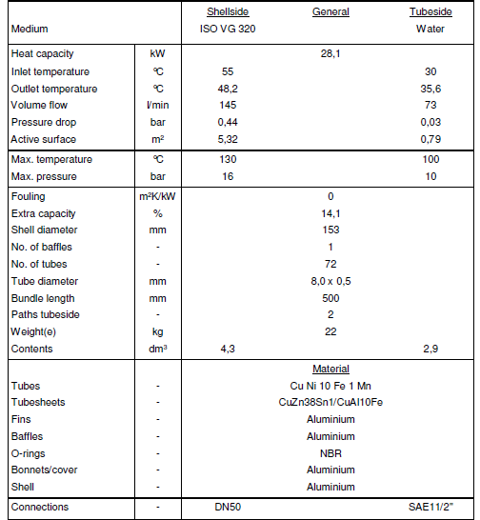
- Przyłącza: olej: DN50 / PN25 woda: SAE 1 1/2" 3000 psi

  - Zawór bezpieczeństwa SPVF 40 A2F A12
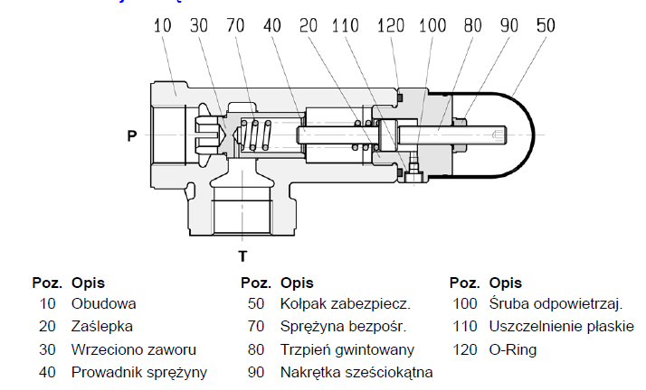
- Nastawa 7 bar
- Przyłącza: 1 1/2" DN40 SAE 3000 psi

  - Zawór zwrotny 02-100GG25 DN50
    - Parametry zaworu :
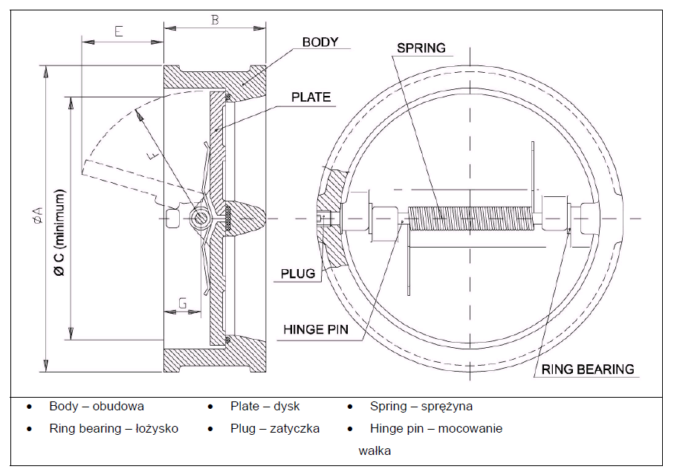
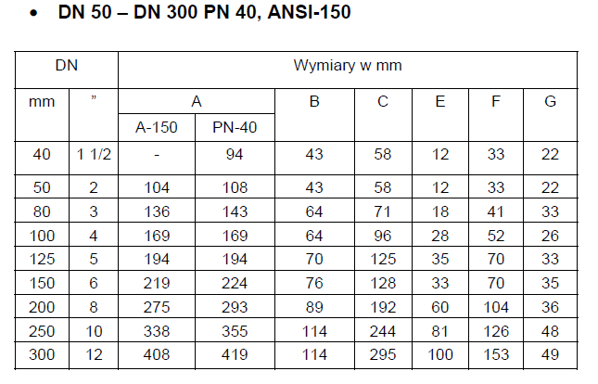
  - Zawór zwrotny SR-20.40-ST
    - Parametry zaworu SR-20.40-St
- DN32 PN16
- mat. korpusu: 1.0570
- mat. dysku: 1.4301

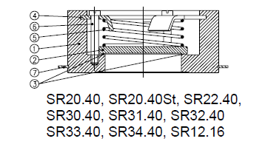
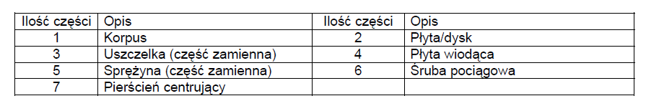
Charakterystyka zaworu :
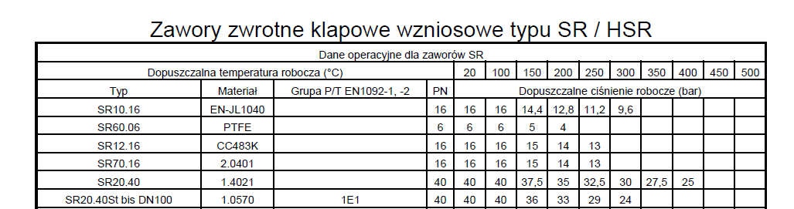
  - Wkład filtra oleju 1.0045P25-A00-0-P (parametry zawarte w nazwie )

- filtr głębokościowy wykonany z bibuły filtracyjnej na siatce nośnej. filtracji 25 μm.

